**IDENTIFICAÇÃO:** 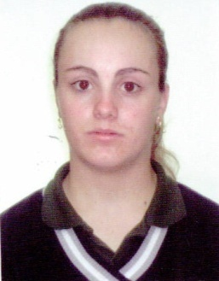

**Nome**: Vanessa da silva;

**Endereço**: Rua Antonio Carlos V. Albuquerque, Nr.: 231;

**Bairro**: Pavão; **Cidade:** Barra do ribeiro;

**Fone:** 051 974-686-79 **Email:** dasilvavanessa46@gmail.com

**Natural de**: Guaíba; **Nacionalidade:** Brasileira;

**Data de nascimento:** 26/05/1992 **Idade:** 22 **Est. Civil**: Solteira;

**Identidade**: 7111814294 **Cart. profissional**: 4907968 **Série**:002-0

**CPF:** 033.297.220.88 **Titulo de eleitor**: 105517870493 **Zona**:151

**Escolaridade:** Ensino médio concluído;

**Cursos de Aperfeiçoamento**:

-Técnico em administração de empresa,

**Entidade:** Escolas e Faculdades QI/Guaíba-rs; **Período:** 2012/ 2014;

-Faculdade de ciências contábeis (em andamento),

**Entidade:** Uninter/ Guaíba-rs **Período:** 2014/2018

**Experiência Profissional:**

*Super Mercado Walmart ; **Período:** 2010/2011

**Função:** Caixa Operadora (atendimento ao público, contas a receber);

*Lojas Lebes ; **Período:** 2011/2015

**Função:** Consultora de confecção (atendimento ao público)**;**